XXXIV OLIMPÍADA BRASILEIRA DE MATEMÁTICA

PRIMEIRA FASE – NÍVEL 3 (Ensino Médio)
GABARITO

GABARITO NÍVEL 3

1) E | 6) C | 11) E | 16) B | 21) D
2) C | 7) D | 12) C | 17) A | 22) A
3) B | 8) B | 13) B | 18) A | 23) B
4) D | 9) D | 14) A | 19) B | 24) E
5) D | 10) D | 15) A | 20) C | 25) B

- Cada questão da Primeira Fase vale 1 ponto. (Total de pontos no Nível 3 = 25 pontos).
- Aguarde a publicação da Nota de Corte de promoção à Segunda Fase no site: www.obm.org.br

1) (E) A alternativa A possui duas vogais, a B duas também, a C três, a D apenas uma e a E duas vogais. Desta forma, a opção correta é a alternativa E.
2) (C) Temos que a expressão é $\frac{M^{2}×E}{I×C×A}$. Para maximizá-la, devemos fazer o numerador o maior possível e o denominador o menor possível. Para isso, tomamos $M=9$, $E=8$, $I=1, C=2 e A=3$. Desta forma, o valor máximo é $\frac{9^{2}×8}{1×2×3}=\text{108}$.
3) (B) Como cada pergunta admite duas respostas, cada entrevistado pode responder o questionário de 16 maneiras diferentes. Assim, o número mínimo de entrevistados para que se garanta a existência de duas respostas completamente iguais é 17, pelo Princípio da Casa dos Pombos.
4) (D) Considerando o paralelogramo ACEF, como $\text{AF}=\frac{2\text{AD}}{3}$, temos que a área de ACEF é igual a $\frac{2}{3}⋅\text{84}=\text{56}$. Este paralelogramo está dividido em oito paralelogramos iguais, sendo que a área sombreada é um destes paralelogramos e, portanto, a área desejada é $\frac{1}{8}⋅\text{56}=7$.
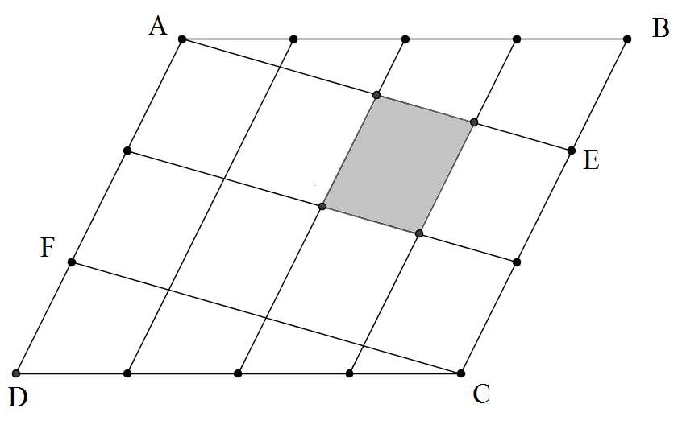
5) (D) Note que se estivermos na edição de número x da OBM, estaremos no ano de $\text{1978}+x$. Assim, estamos interessados no maior valor possível de $\text{mdc}\left(x,\text{1978}+x\right)$. Pelo Algoritmo de Euclides, $\text{mdc}\left(x,\text{1978}+x\right)=\text{mdc}\left(x,\text{1978}\right)$. O maior valor possível para esse mdc é 1978, que
pode ser atingido tomando x = 1978.
6) (C) Temos que Escrevendo igualdades análogas para os outros números, temos que a condição do enunciado é $\text{100}A+\text{10}B+C+\text{100}B+\text{10}C+A+\text{100}A+\text{10}B+C=\text{10}⋅\text{111}A⇔\text{111}\left(A+B+C\right)=\text{10}⋅\text{111}A$.
Assim, $B+C=9A$. Se $A=1$, temos os oito pares $\left(1,8\right), \left(2,7\right) \text{.}\text{.}\text{.}, \left(8,1\right)$ e se A = 2, temos o único par (9, 9), totalizando nove números ABC.
7) (D) Podemos posicionar o quadrado de lado 2 de cinco maneiras diferentes. Em cada uma dessas maneiras, a posição das peças em formato de L estará bem determinada. Portanto, temos cinco possíveis maneiras de cobrir o tabuleiro.
8) (B) Se $x^{2}=2x+4$, temos que $x^{2}−2x−3=1⇔\left(x+1\right)\left(x−3\right)=1⇔{\left(x+1\right)}^{−1}=x−3$.
9) (D) Sendo $m\left(A\hat{B}D\right)=m\left(A\hat{C}B\right)=α$, teremos que $m\left(B\hat{A}C\right)=α$ e $m\left(C\hat{B}D\right)=\text{180}−3α$. Daí, teremos que $m\left(B\hat{D}C\right)=\text{180}−3α$ e $m\left(A\hat{C}D\right)=5α−\text{180}$. Temos que $α \text{e } 5α−\text{180}$ são inteiros e devemos ter $0<5α−\text{180}<\text{180}$ e $0<\text{180}−3α<\text{180}$, o que nos dá$\text{36}\text{°<}α<\text{60}°$. Para cada um dos valores de $α$ compreendidos neste intervalo, temos um quadrilátero diferentes. Temos no total $\text{59}−\text{37}+1=\text{23}$ valores.
10) (D) Sejam $a<b<c<d<e$ as massas dos cinco estudantes. Temos então que $a+b=\text{90}$ e $d+e=\text{101}$. Somando as massas de todos os possíveis pares de estudantes, temos que $4\left(a+b+c+d+e\right)=\text{956}⇔a+b+c+d+e=\text{239}$. Logo, $c=\text{48}$.
11) (E) Temos que $f\left(\text{2012}\right)=3f\left(\text{670}\right)=3\left(3f\left(\text{223}\right)+2\right)=9f\left(\text{223}\right)+6$. Mas $f\left(\text{223}\right)=3f\left(\text{74}\right)+2=9f\left(\text{24}\right)+2=\text{27}f\left(8\right)+\text{11}=\text{81}f\left(2\right)+\text{11}=\text{11}$.
Logo, $f\left(\text{2012}\right)=9⋅\text{11}+6=\text{105}$.
12) (C) Como $A\hat{P}E=A\hat{B}E=\text{90}°$, o quadrilátero APBE é inscritível. Da mesma maneira, o quadrilátero DBQC é inscritível. Assim, temos que $P\hat{B}A=P\hat{E}A$ e que $Q\hat{B}C=Q\hat{D}C$. Daí, $P\hat{B}Q=P\hat{B}A+\text{90}\text{°+}Q\hat{B}C=P\hat{E}A+\text{90}\text{°+}Q\hat{D}C$. Mas no triângulo DEF, temos pelo teorema do ângulo externo que $\text{40}\text{°=}A\hat{F}D=P\hat{E}A+Q\hat{D}C$. Assim, $P\hat{B}Q=\text{90}\text{°+}\text{40}\text{°=}\text{130}°$.
13) (B) Entre o dia 29 de fevereiro de um ano bissexto e o dia 29 de fevereiro do próximo ano bissexto, passam-se 366 + 365 + 365 + 365 = 1461 dias. Como 1461 deixa resto 5 na divisão por 7, teremos o seguinte:
29 de fevereiro de 2012: quarta-feira
29 de fevereiro de 2008: sexta-feira
29 de fevereiro de 2004: domingo
Os dias de semanas se repetem de 28 em 28 anos. Assim, se 29 de fevereiro de 2004 foi domingo, é porque dia 29 de fevereiro de 1976 também foi domingo.
14) (A) Considerando o corte por V, W e Y , sendo k a razão de semelhança entre a pirâmide maior e a menor, h a altura da pirâmide menor e d a diagonal de sua base, temos, por semelhança, que:
$\frac{\left(k−1\right)h}{\text{kh}}=\frac{d}{\frac{\text{kd}}{\sqrt{2}}}⇔\frac{k−1}{k}=\frac{\sqrt{2}}{k}⇔k=\sqrt{2}+1$.
15) (A) Temos 10 lâmpadas amarelas, 10 lâmpadas verdes, 10 lâmpadas vermelhas e 10 lâmpadas azuis. Dentre cada cor, devemos escolher as que ficarão acesas de modo que haja pelo menos uma lâmpada de cada cor acesa. Podemos fazer isso de $2^{\text{10}}−1$ maneiras para cada cor (número de subconjuntos não vazios) e, como temos quatro cores, o número de maneiras de acender o painel é ${\left(2^{\text{10}}−1\right)}^{4}$.
16) (B) Temos que $a+b=\text{2012}$, com a e b inteiros positivos. Queremos maximizar e minimizar $\text{ab}=\text{2012}a−a^{2}$, cujo valor máximo é ${\text{1006}}^{2}$. Para encontrarmos o mínimo, basta ver que a função é decrescente à direita de 1006 e crescente à esquerda de 1006. Assim, o mínimo ocorre para $a=1$ ou $a=\text{2011}$, que nos dá como valor mínimo $\text{2011}=2⋅\text{1006}−1$. Assim, a diferença entre o maior e o menor valor é ${\text{1006}}^{2}−2⋅\text{1006}+1={\left(\text{1006}−1\right)}^{2}={\text{1005}}^{2}$.
17) (A)
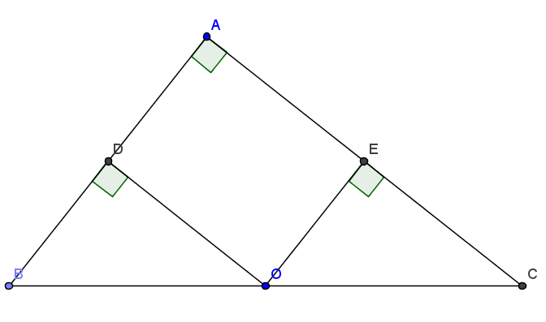
Na figura, OD e OE são mediatrizes dos lados AB e AC, respectivamente. Para que o ponto X esteja mais próximo de A, ele deve estar no retângulo $\text{ADOE}$, para que o ponto X esteja mais próximo de B, ele deve estar no triângulo DBO e, finalmente, para que o ponto X esteja mais próximo de C, ele deve estar no triângulo ECO. Desta forma, teremos que $p_{A}=\frac{S_{\text{ADOE}}}{S_{\text{ABC}}}=\frac{3⋅4}{\frac{6⋅8}{2}}=\frac{1}{2}$, $p_{B}=\frac{S_{\text{DBO}}}{S_{\text{ABC}}}=\frac{\frac{3⋅4}{2}}{\frac{6⋅8}{2}}=\frac{1}{4}$ e como devemos ter $p_{A}+p_{B}+p_{C}=1$, $p_{C}=\frac{1}{4}$. Então, $p_{A}>p_{B}=p_{C}$.
18) (A) Digamos que as crianças receberam $a+1$, $a+b+2$, $a+b+c+3$, $a+b+c+d+4$ e $a+b+c+d+e+5$ balas, onde cada variável é inteira não-negativa. Devemos ter $5a+4b+3c+2d+e=6$. As possibilidades são $\left(1,0,0,0,1\right)$, $\left(0,1,0,1,0\right)$,$\left(0,1,0,0,2\right)$ , $\left(0,0,2,0,0\right)$, $\left(0,0,1,0,3\right)$, $\left(0,0,1,1,1\right)$, $\left(0,0,0,1,4\right)$, $\left(0,0,0,2,2\right)$, $\left(0,0,0,3,0\right)$ e $\left(0,0,0,0,6\right)$, totalizando 10 modos.
Observação: Podemos chegar na equação $5a+4b+3c+2d+e=6$ diretamente usando o diagrama de Ferrers. Veja mais em http://mathworld.wolfram.com/FerrersDiagram.html.
19) (B) Considere os conjuntos $\left\{1,4,9,\text{16},\text{25}\right\}$, $\left\{2,8,\text{18}\right\}$, $\left\{3,\text{12}\right\}$, $\left\{5,\text{20}\right\}$ e $\left\{6,\text{24}\right\}$. Diremos que um subconjunto satisfazendo as propriedades do enunciado é supimpa. Para que um subconjunto seja supimpa, ele só pode possuir no máximo um elemento de cada um dos conjuntos listados. Assim, um subconjunto supimpa possui no máximo $\text{25}−4−2−1−1−1=\text{16}$ elementos. Um exemplo de um subconjunto supimpa com 16 elementos é $\left\{1,2,3,5,6,7,\text{10},\text{11},\text{13},\text{14},\text{15},\text{17},\text{19},\text{21},\text{22},\text{23}\right\}$. Portanto, o número máximo de elementos de um subconjunto supimpa é de fato 16.
20) (C) Temos que
$\begin{aligned}\sum_{n=0}^{∞}{\frac{(n+1)^{2}}{n!}=\sum_{n=0}^{∞}{\frac{n^{2}+2n+1}{n !}}}=\sum_{n=0}^{∞}{\frac{1}{n!}}+\sum_{n=1}^{∞}{\frac{2n}{n !}}+\sum_{n=1}^{∞}{\frac{n^{2}}{n !}}=e+2\sum_{n=1}^{∞}{\frac{1}{\left(n−1\right) !}+\sum_{n=1}^{∞}{\frac{n}{\left(n−1\right) !}}}= \\ e+2e+\sum_{n=1}^{∞}{\frac{n}{\left(n−1\right) !}}=3e+\sum_{n=1}^{∞}{\frac{n−1}{\left(n−1\right) !}+\sum_{n=1}^{∞}{\frac{1}{\left(n−1\right) !}}=3e+e+}\sum_{n=1}^{∞}{\frac{n−1}{\left(n−1\right) !}}=4e+\sum_{n=2}^{∞}{\frac{1}{\left(n−2\right) !}}=5e\end{aligned}$ 21) (D) Temos que
${\text{2011}}^{\text{2012}}−1=\left({\text{2011}}^{\text{1006}}−1\right)\left({\text{2011}}^{\text{1006}}+1\right)=\left({\text{2011}}^{\text{503}}+1\right)\left({\text{2011}}^{\text{503}}−1\right)\left({\text{2011}}^{\text{1006}}+1\right)$. Temos que $\text{2011}≡−1\left(\text{mód 4}\right)$. Assim, ${\text{2011}}^{\text{503}}−1≡{\left(−1\right)}^{\text{503}}−1≡2\left(\text{mód 4}\right)$. Assim, a maior potência de 2 que divide ${\text{2011}}^{\text{503}}−1$ é 2. Também temos que ${\text{2011}}^{\text{1006}}+1≡{\left(−1\right)}^{\text{2006}}+1≡2\left(\text{mód 4}\right)$. Daí, a maior potência de 2 que divide ${\text{2011}}^{\text{1006}}+1$ também é 2. Finalmente, $\text{2011}≡3\left(\text{mód 8}\right)$, o que nos dá que ${\text{2011}}^{\text{503}}+1≡3^{\text{503}}+1≡4\left(\text{mód 8}\right)$, donde a maior potência de 2 que divide $\left({\text{2011}}^{\text{503}}+1\right)\left({\text{2011}}^{\text{503}}−1\right)\left({\text{2011}}^{\text{1006}}+1\right)$ é $2⋅2⋅4=\text{16}$.

22) (A)
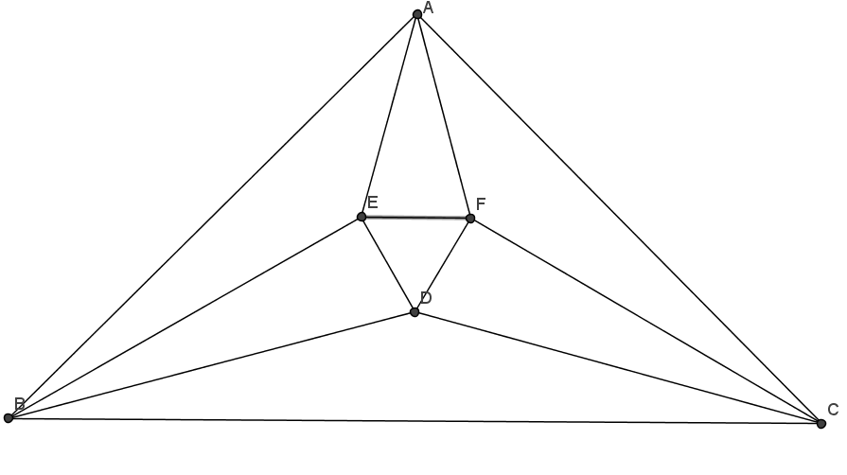
Pela simetria da figura, temos que $E\hat{D}B=F\hat{D}C$. Pelo Teorema de Morley, temos que $E\hat{D}F=\text{60}°$. Além disso, , pois . Daí, teremos que $E\hat{D}B=\text{75}°$, donde o triângulo BED é retângulo em E. A hipotenusa BC do triângulo ABC é igual a $2\sqrt{2}$. Traçando a altura relativa à base do triângulo isósceles BDC, temos que $\text{BD}=\frac{\sqrt{2}}{\text{cos}\text{15}°}$ e no triângulo BED, temos que $\text{ED}=\text{BD}⋅\text{sen}\text{15}°$ e daí $\text{ED}=\sqrt{2}\text{tan}\text{15}\text{°=}\sqrt{2}\left(2−\sqrt{3}\right)=2\sqrt{2}−\sqrt{6}$.
Observação: Usando a fórmula $\text{tan}\left(a−b\right)=\frac{\text{tan}a−\text{tan}b}{1+\text{tan}a\text{tan}b}$, temos que $\text{tan}\text{15}\text{°=}\text{tan}\left(\text{45}°−\text{30}°\right)=\frac{\text{tan}\text{45}°−\text{tan}\text{30}°}{1+\text{tan}\text{45}°\text{tan}\text{30}°}=\frac{1−\frac{\sqrt{3}}{3}}{1+\frac{\sqrt{3}}{3}}=2−\sqrt{3}$.
23) (B) Sejam $x,y,z,w$ as quantidades de 1’s, 3’s, 13’s e 31’s usados. Queremos minimizar $x+y+z+w$, dada a restrição de que $x+3y+\text{13}z+\text{31}w=\text{2012}$ e que todas as variáveis são inteiras positivas. Se $x=1, y=2, z=4, w=\text{63}$, temos todas as restrições satisfeitas e $x+y+z+w=\text{70}$. Provaremos que esta é de fato a soma mínima.
Seja $x+y+z+w=k$. Primeiramente, note que $k$ é par, pois $x+3y+\text{13}z+\text{31}w=\text{2012}$. Suponha que $k≤\text{66}$. Assim, como $x,y,z≥1$, temos que $w≤\text{63}$. Como $x+3y+\text{13}z≤\text{13}\left(x+y+z\right)=\text{13}(k−w)$, temos que $\text{2012}≤\text{13}\left(k−w\right)+\text{31}w=\text{13}k+\text{18}w≤\text{13}⋅\text{66}+\text{18}⋅\text{63}=\text{1992}$, contradição. Assim, basta testarmos $k=\text{68}\text{.}$ Neste caso, usando a estimativa anterior, chegamos a $\text{13}⋅\text{68}+\text{18}w≥\text{2012}$, donde $w≥\text{63}$. Mas temos que w é no máximo 64 e, portanto, temos dois casos a considerar:
1º caso: w = 63:
$$\begin{aligned}\left\{x+y+z=5 | \right.\end{aligned}$$
Aqui, temos que $x,y,z≤3⇒x+3y+\text{13}z≤\text{51}$, contradição.
2º caso: w = 64:
$$\begin{aligned}\left\{x+y+z=4 | \right.\end{aligned}$$
Aqui, só temos a solução inteira $x=2,y=0,z=2$, o que não é permitido, pois as variáveis são todas positivas.
Desta forma, o valor mínimo para a soma é 70.
24) (E) Temos que $\begin{aligned}\left\{\text{xz}+\text{yz}=\frac{1}{z} | \right.\left\{\text{xy}+\text{xz}=\frac{1}{x} | \right.\end{aligned}$.
Somando todas as equações, teremos que $2\left(\text{xy}+\text{yz}+\text{zx}\right)=\frac{\text{xy}+\text{yz}+\text{zx}}{\text{xyz}}$. Assim, $\text{xy}+\text{yz}+\text{zx}=0$ ou $\text{xyz}=\frac{1}{2}$. Se $\text{xy}+\text{yz}+\text{xz}=0$, teremos que $\text{xyz}=−1$. Note que se ocorre $\text{xy}+\text{yz}+\text{zx}=0$ e $\text{xyz}=−1$, teremos que $\text{zx}+\text{zy}=−\text{xy}=\frac{1}{z}⇔x+y=\frac{1}{z^{2}}$. Analogamente, obtemos todas as outras equações do sistema. Desta forma, basta que $\text{xy}+\text{yz}+\text{zx}=0$ e $\text{xyz}=−1$ para que o sistema seja satisfeito. Finalmente, mostraremos que existem infinitas triplas que satisfazem essas duas equações.
Tomando $x=\frac{−1}{\text{yz}}$, devemos ter $\text{yz}=\frac{y+z}{\text{yz}}⇔y^{2}z^{2}−y−z=0$. Para que esta equação tenha solução real, devemos ter seu discriminante, que é $1+4z^{3}$, não negativo. Tomando, portanto, $z≥\frac{−1}{\sqrt[3]{4}}$, com z não nulo, teremos x e y correspondentes e o sistema possui infinitas soluções.
25) (B) Denotaremos por $a_{\text{ij}}$ o número que está na interseção da i-ésima linha com a j-ésima coluna. Se $i≠j$, temos que $a_{\text{ij}}a_{\text{ji}}=\text{mdc}\left(i,j\right)\text{mmc}\left(i,j\right)=\text{ij}$ e temos que $a_{\text{ii}}=i$. Assim, o produto de todos os números da tabela é $\text{100} ! \left(\prod_{1≤i<j≤\text{100}}{\text{ij}}\right)=\text{100} !⋅{\left(\text{100} !\right)}^{\text{99}}={\left(\text{100} !\right)}^{\text{100}}$.

